Informacja prasowa

czerwiec, 2015 r.

**Na letni wypas pyszne ciastka Milka**

**W lecie częściej pozostajemy na świeżym powietrzu, a długie dni sprzyjają wykonywaniu najróżniejszych wakacyjnych aktywności. Jest to okazja do częstszych spotkań w gronie najbliższych i wspólnej zabawy. Niezależnie od tego, czy zdecydujemy się na rodzinny spacer, czy piknik  
z przyjaciółmi, zawsze mogą nam towarzyszyć ciastka Milka. Dzięki różnym wariantom każdy znajdzie swoje ulubione, idealne na każdą okazję.**

Ciastka Milka będą dobrym pomysłem na wakacyjną przekąskę. Sprawdzą się zarówno podczas spotkania z przyjaciółmi, jak i umilą lekturę ulubionej książki w parku. Ciastka można schrupać   
w pojedynkę albo podzielić się nimi z najbliższymi, np. podczas wyprawy za miasto.

**Krówki czy paluszki w czekoladzie?**

Ciastka Milka mają różne kształty i smaki, a ich cechą wspólną jest najdelikatniejsza czekolada Milka. W letni dzień można wylegiwać się na łące z **Milka Choco Moo** *–* ciasteczkami w kształcie krówek.   
Dla fanów niecodziennych połączeń mamy paluszki w czekoladzie **Milka Lila Stix**. Zaś ciastka zbożowe  
z płatkami owsianymi i dodatkiem czekolady **Milka Choco Grains** mogą być pomysłem dla tych, którzy cenią klasyczny smak. Które wybierzesz dla siebie?

*Chcemy, aby nasze produkty dostarczały jeszcze więcej radości. Dlatego stworzyliśmy ciasteczka   
w zabawnych kształtach i różnych wariantach smakowych. Cieszymy się, że dzięki takiemu rozwiązaniu każdy może znaleźć swoje ulubione ciastka Milka idealne na każdą okazję –* dodaje Maria Dudzińska, Brand Manager Milka, Mondelez Polska.

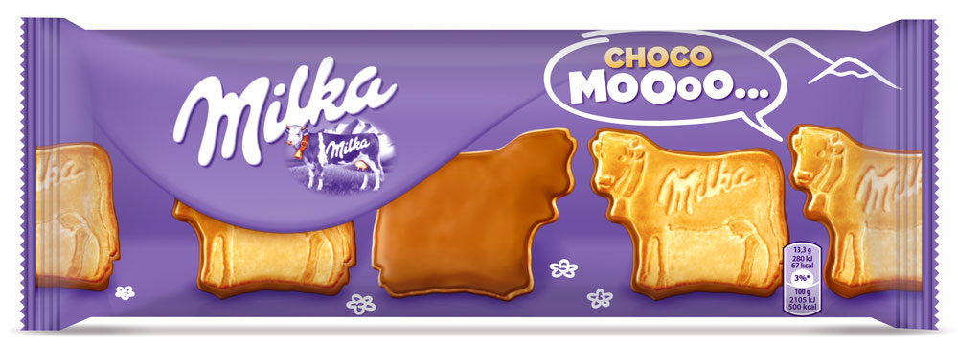

Rys. 1. Milka Choco Moo dostępne w opakowaniach 120 g, w cenie od 3,99 zł do 4,59 zł.

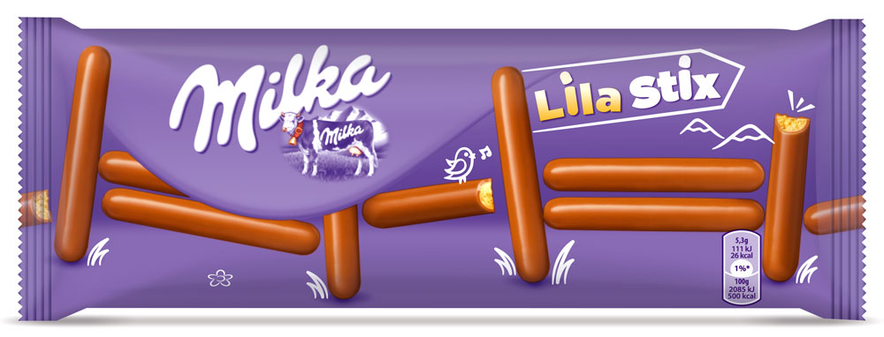

Rys. 2. Milka Lila Stix dostępne w opakowaniach 112 g, w cenie od 3,99 zł do 4,59 zł.

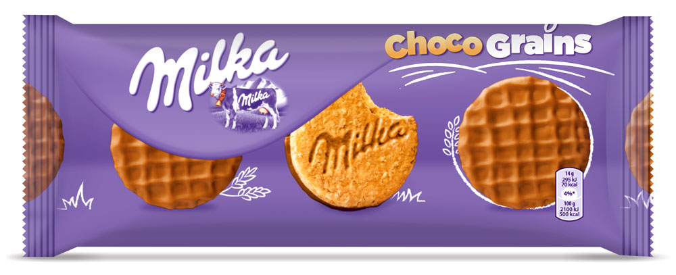

Rys. 3. Milka Choco Grains dostępne w opakowaniach 126 g, w cenie od 3,99 zł do 4,59 zł.

*\* * \**

**Mondelez Polska S.A.**

Mondelez Polska S.A., wcześniej Kraft Foods Polska S.A., jest wiodącą firmą branży spożywczej   
w Polsce, od 22 lat obecną na naszym rynku.

Jej bogata oferta obejmuje znane marki kategorii przekąsek, takie jak: **czekolady:** Milka   
i Alpen Gold, **wafelki** Prince Polo, **batony** 3BIT, **ciastka:** Milka, OREO, belVita, Petitki, Lubisie, Delicje, San, Łakotki, **cukierki** Halls oraz **kawy:** Jacobs, Maxwell House, Carte Noire, system gorących napojów Tassimo.   
  
Mondelez Polska S.A. jest częścią rodziny firm Mondelēz International, Inc. Pod zmienioną nazwą funkcjonuje   
w Polsce od 29 kwietnia 2013 r. Zatrudnia blisko 3200 pracowników i jest liderem na rynku kawy, czekolady   
i ciastek markowych w Polsce.

Zmiana nazwy to efekt podziału koncernu Kraft Foods na dwie niezależne spółki giełdowe,   
z których pierwsza - Kraft Foods Group, Inc. - prowadzi działania w branży spożywczej na rynku północnoamerykańskim. Druga - Mondelēz International, Inc. koncentruje się na kategorii przekąsek   
i działa w ponad 165 krajach, a jej obrót za rok 2013 wyniósł 36 miliardów USD. Rozpoczęcie działalności pod nową nazwą nie wiąże się ze zmianami w sposobie działania firmy w Polsce – w zakresie współpracy   
z partnerami czy w stosunku do konsumentów.

Dodatkowych informacji udziela:

**Magda Oleś**

PR Executive, Rc2 Raczkiewicz Chenczke Consultants

Tel.: +48 22 435 11 60

e-mail: magda.oles@rc2.pl